SCENARIUSZ AKTYWNOŚCI DLA DZIECI PIĘCIOLETNICH
Temat kompleksowy: „Dbamy o Ziemię”.
Temat zajęć: „Gdyby lasu nie było”
Opracowanie: Nauczyciele wychowania przedszkolnego w SPP w Wolanowie
Cele główne:
- wzmacnianie więzi rodzinnych;
- uwrażliwienie dzieci na potrzeby środowiska przyrodniczego;
Cele szczegółowe:
- poszerzanie wiedzy przyrodniczej;
- odtwarzanie historyjki obrazkowej – rozwijanie myślenia przyczynowo – skutkowego;
- poznanie budowy ciała motyla;
- rozwijanie motoryki małej
Kompetencje kluczowe (matematyczne):
- rozwijanie myślenia przyczynowo – skutkowego;
- posługiwanie się przysłówkami: najpierw, potem, w dalszej kolejności, na końcu
Kompetencje kluczowe (językowe):
- wypowiadanie się pełnymi zdaniami na dany temat, udział w dyskusji
- opowiadanie historyjki obrazkowej;
Formy pracy:
- praca indywidualna, praca z rodzicem/opiekunem/rodzeństwem
Metody pracy:
- pokaz, demonstracja
- dyskusja;

Środki dydaktyczne:
- KP 4 str. 6, książki lub atlasy przyrodnicze, obrazki z motylkami, materiały plastyczne do wykonania sylwetki motyla: blok techniczny kolorowy, nożyczki, klej, rolki po papierze toaletowym, plastelina, farby, talerzyk papierowy.
Proponowana realizacja:
- Dziecko z pomocą rodzica opowiada historyjkę obrazkową – „Co się stało z drzewem?” posługując się odpowiednimi zwrotami: najpierw, potem, w dalszej kolejności, na końcu. Gdy już powstanie opowiadanie stara się odpowiedzieć na pytania: Co się stało z drzewem? Dlaczego drzewko uschło? Kto uszkodził drzewo?. Dlaczego tak ważne jest dbanie o drzewa? Co by było, gdyby nie było lasu?
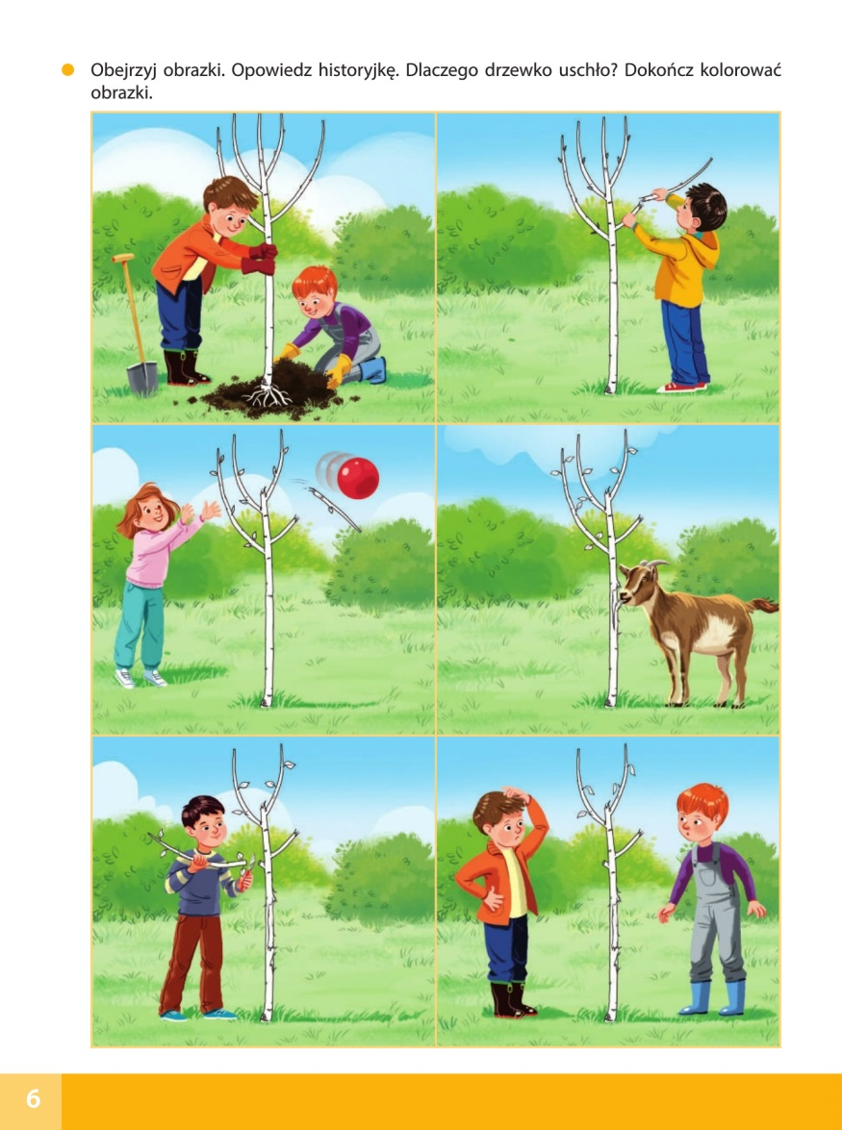
- Burza mózgów – rodzic zadaje dziecku pytanie: „Jak można zadbać o las?”; dziecko podaje propozycje:
- Posprzątanie lasu i leśnej polany – segregowanie śmieci;
- Nie hałasować, aby nie płoszyć zwierząt;
- Posadzić nowe drzewa, pielęgnować je;
- Nie zrywać roślin pod ochroną, nie niszczyć roślin;
- Ludzie nie powinni wywozić śmieci do lasu;
- Nie rozpalać ognisk, bo może dojść do pożaru;
- Poznanie wyglądu motyla – w książkach przyrodniczych lub atlasach można odnaleźć sylwetkę motyla. Ciało motyla zbudowane jest z: odwłoku, tułowia, skrzydeł, odnóży, czułek i oczu. Na skrzydłach widoczne są przeróżne barwy i kształty.
- Zabawa ruchowa „Motylki” – dzieci – motylki biegają z rozłożonymi ramionami – machają nimi, gdy jest słoneczna, bezwietrzna pogoda; na hasło „Wiatr” motylki kucają, zwijają skrzydełka i czekają na kolejny sygnał.
- Praca plastyczna „Motylek” – wykonanie motylka dowolną techniką.
Propozycja wykonania:
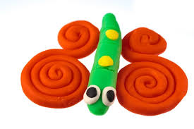
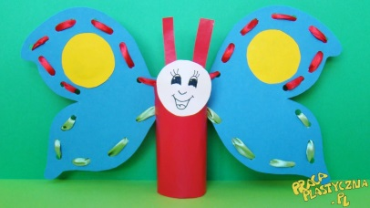
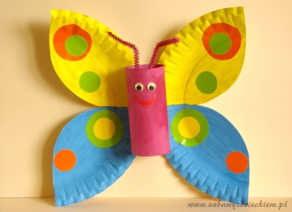
- Ewaluacja: rozmowa rodzica z dzieckiem na temat aktywności; pochwalenie dziecka za chęć udziału we wspólnej zabawie.

